19.10.2021
7А клас
Геометрія
Тема уроку: Кути, утворені при перетині двох прямих січною.

Хід уроку

Наведіть приклади із оточення, які можуть бути моделями паралельних прямих. (Учні наводять свої приклади.)
Паралельність прямих дуже часто зустрічається у навколишньому світі: узбіччя доріг, лінії електропередач, береги річок.
Міст з’єднує береги річки, але річку – перетинає, тобто міст перетинає лівий та правий береги в двох місцях. Створимо математичну модель цієї картини. Так, як береги річки паралельні – накреслимо дві паралельні прямі (a| | b), міст перетинає береги річки в двох місцях – проведемо пряму с, яка перетинає пряму а в точці А, пряму b в точці B. Давайте зробимо висновок із даної моделі про пряму с. Вона називається січною. То яке ж визначення має січна?
Пряма с називається січною відносно прямих а і b, якщо вона перетинає їх у двох точках.
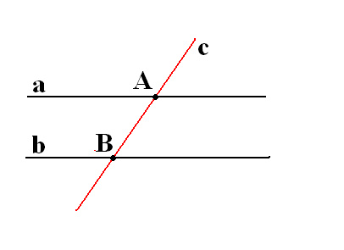
Паралельність прямих позначається символами a| | b
- Запишіть в зошиті число , класна робота і накресліть малюнок.

Кути, утворені при перетині двох прямих січною
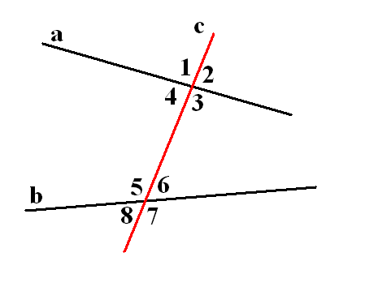
При перетині прямих а і b січною с утворилося вісім кутів.
- Внутрішні кути – 3, 4, 5, 6
- зовнішні – 1, 2, 7, 8.
- Внутрішні односторонні - 3 і 5 та 4 і 6;
- зовнішні односторонні – 1 і 7 та 2 і 8.
- внутрішні різносторонні: 3 і 6 та 4 і 5,
- зовнішніми різносторонніми: 1 і 8 та 2 і 7.
Дамо визначення внутрішнім одностороннім, внутрішнім різностороннім та відповідним кутам.
Внутрішніми односторонніми кутами називаються кути, які лежать з одного боку від січної с між прямими а і b.
Внутрішніми різносторонніми кутами називаються кути, які лежать з різних боків від січної с між прямими а і b.
Відповідні кути лежать з одного боку від січної с, причому сторона одного з них частиною сторони іншого.

Завдання 1 Накресліть малюнки в зошиті і запишіть назви кутів.
Як називаються кути 1 і 2 на рисунках 105 – 107?
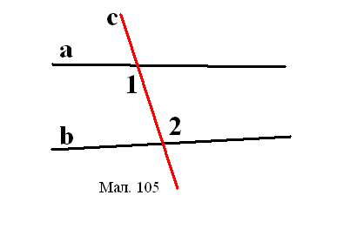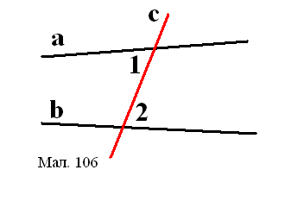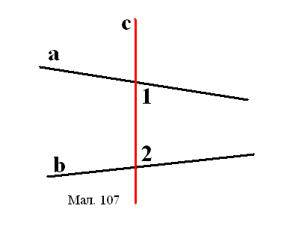
Задача (зразок розв’язання)
На рисунку визначено міри двох кутів, що утворилися при перетині прямих m і n січною p. Обчисліть міри всіх інших кутів, що утворилися.
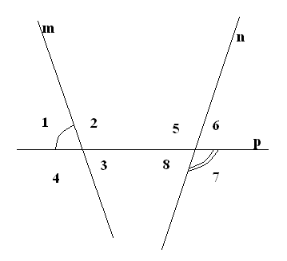

Дано: < 1 = 70º
< 7 = 120º
- Знайти: < 2, < 3, < 4, < 5, < 6, < 8.
Розв’язання
- < 1 = < 3 = 70º - вертикальні
< 1 і < 4 – суміжні; < 4 = 180º - 70º = 110º
< 4 = < 2 = 110º - вертикальні
< 5 = < 7 = 120º- вертикальні
< 5 і < 6– суміжні; < 6 = 180º - 120º = 60º
< 6 = < 8 = 60º - вертикальні
Відповідь: 1)< 1 = < 3 = 70º; < 4 = < 2 = 110º; < 5 = < 7 = 120º; < 6 = < 8 = 60º;

Завдання 2
Виконайте вправи, що наведені в підручнику стор.56 №219, №220, №224.

Домашнє завдання : стор.52-54 – прочитати, вивчити означення та аксіому, запам’ятати назви та розташування кутів. №221, 222, 225.

